**Integral fungsi rasional**

**Integral fungsi rasional berbentuk $\int{\frac{p(x)}{q(x)} dx}$ dengan syarat pangkat p(x) < q(x)**

Contoh soal

https://3.bp.blogspot.com/-XsBWfNIqzoo/WgTtY-ey2yI/AAAAAAAACzQ/JcGslkgRtL4yhhpr2xjqqLyqKxI3zH6nQCLcBGAs/s200/Integral%2BFungsi%2BEksponen%2Bdan%2BLogaritma%2B17.JPG

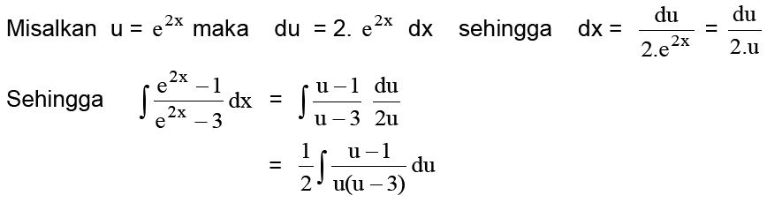

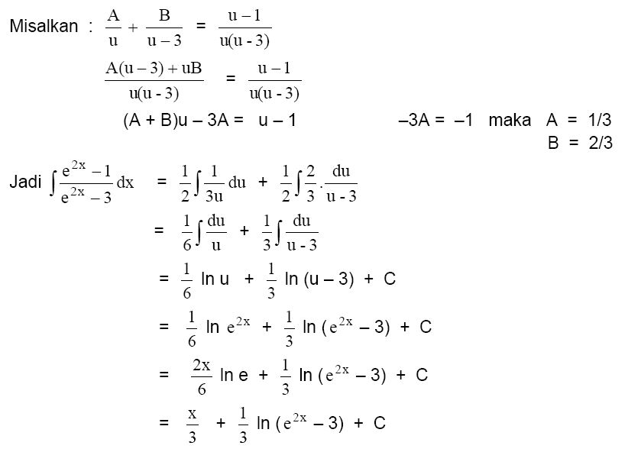

**Contoh soal**

$$\int{\frac{t^{3}}{t^{2}-3t+2}} dt$$

$$\frac{t^{3}}{t^{2}-3t+2}=t+3+\frac{7t-6}{t^{2}-3t+2}$$

$$\int{\frac{t^{3}}{t^{2}-3t+2}} dt= \int{t+3 dt}+\int{\frac{7t-6}{t^{2}-3t+2}} dt$$

$$\int{\frac{7t-6}{t^{2}-3t+2}} dt dikerjakan dengan integral fungsi rasional$$

$$\int{\frac{7t-6}{t^{2}-3t+2}} dt= \int{\frac{A}{t-2}+\frac{B}{t-1}} dt$$

$$A\left(t-1\right)+B\left(t-2\right)=7t-6$$

$$A=8 dan B= -1$$

Lalu $\int{t+3 dt}+\int{\frac{7t-6}{t^{2}-3t+2}} dt menjadi$

$\int{t+3 dt}+\int{\frac{8}{t-2} dt}+\int{\frac{-1}{t-1} dt}= \frac{1}{2}t^{2}+3t+8\ln\left(t-2\right)-\ln\left(t-1\right)+C$

**Integral dengan subsitusi Trigonometri**

**Integral subsitusi trigonometri $\sqrt{a^{2}-x^{2}}$, $\sqrt{a^{2}+x^{2}}$, $\sqrt{x^{2}-a^{2}}$ untuk merasionalkan persamaan ini anggap a bernilai positif.**

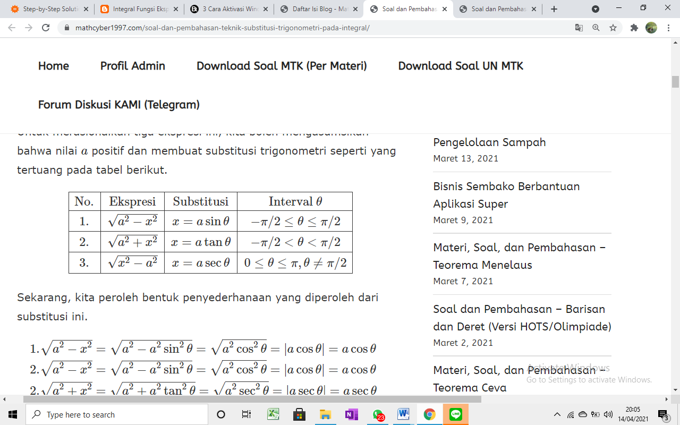

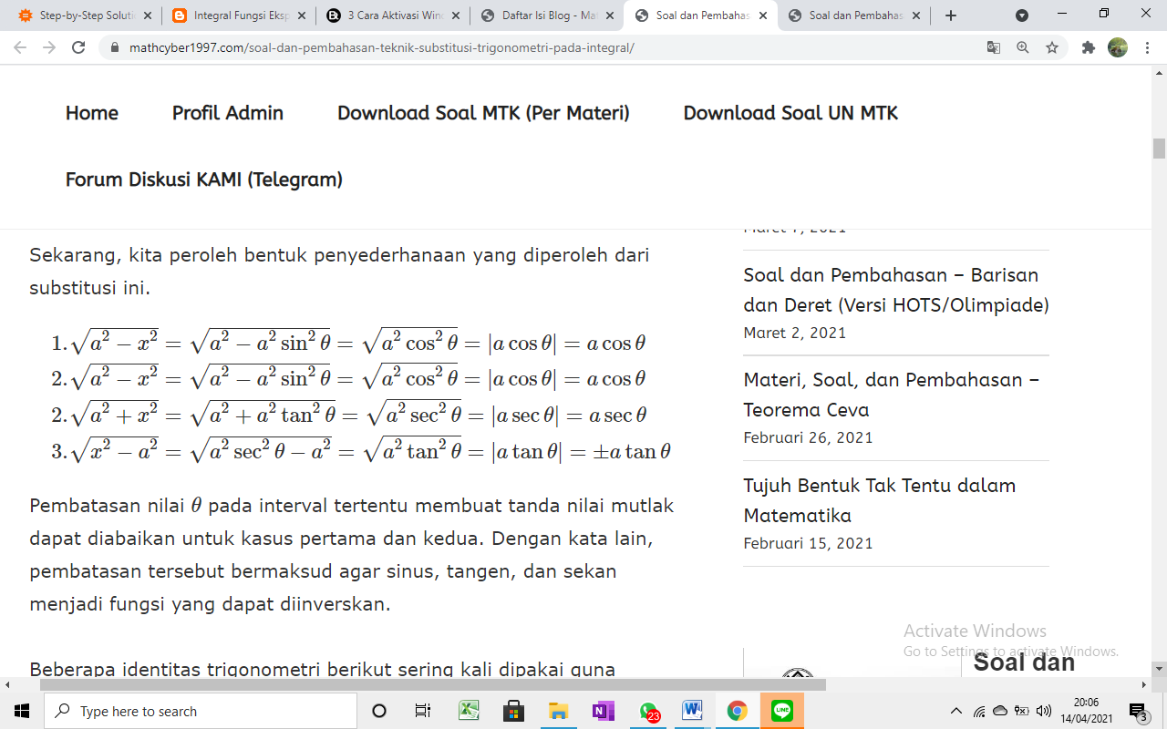

$$a^{2}-a^{2} \sin^{2}x= a^{2}\left(1-\sin^{2}x\right)=a^{2} \cos^{2}x$$

**Persamaan identitas trigonometri yang biasanya dipakai**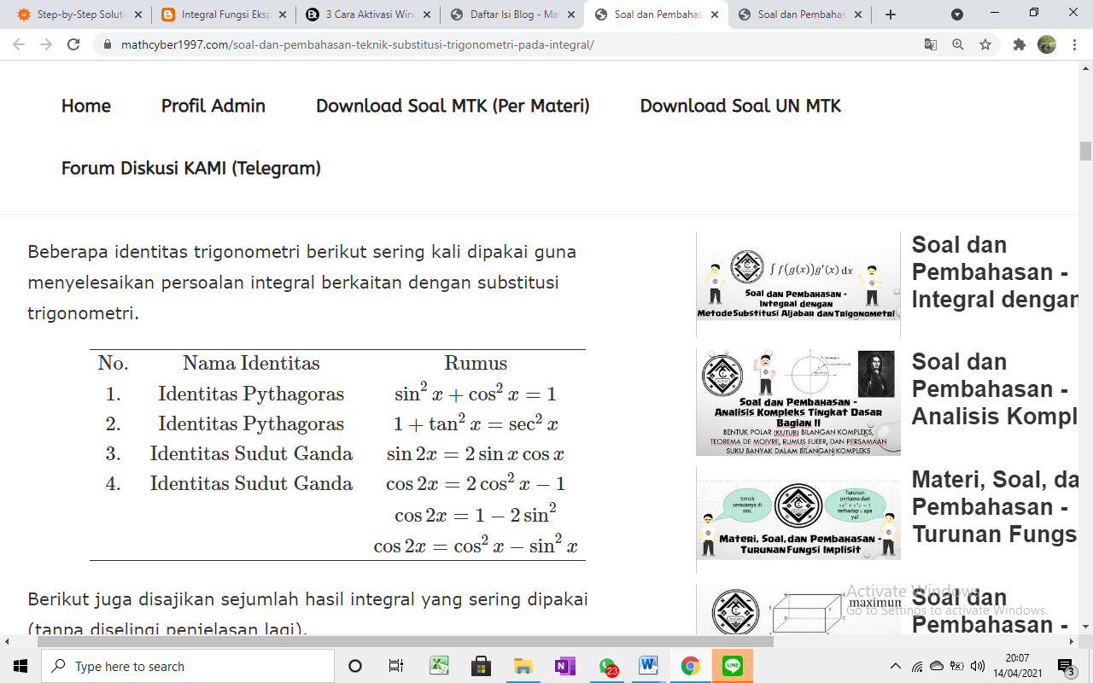

Integral yang umum dipakai

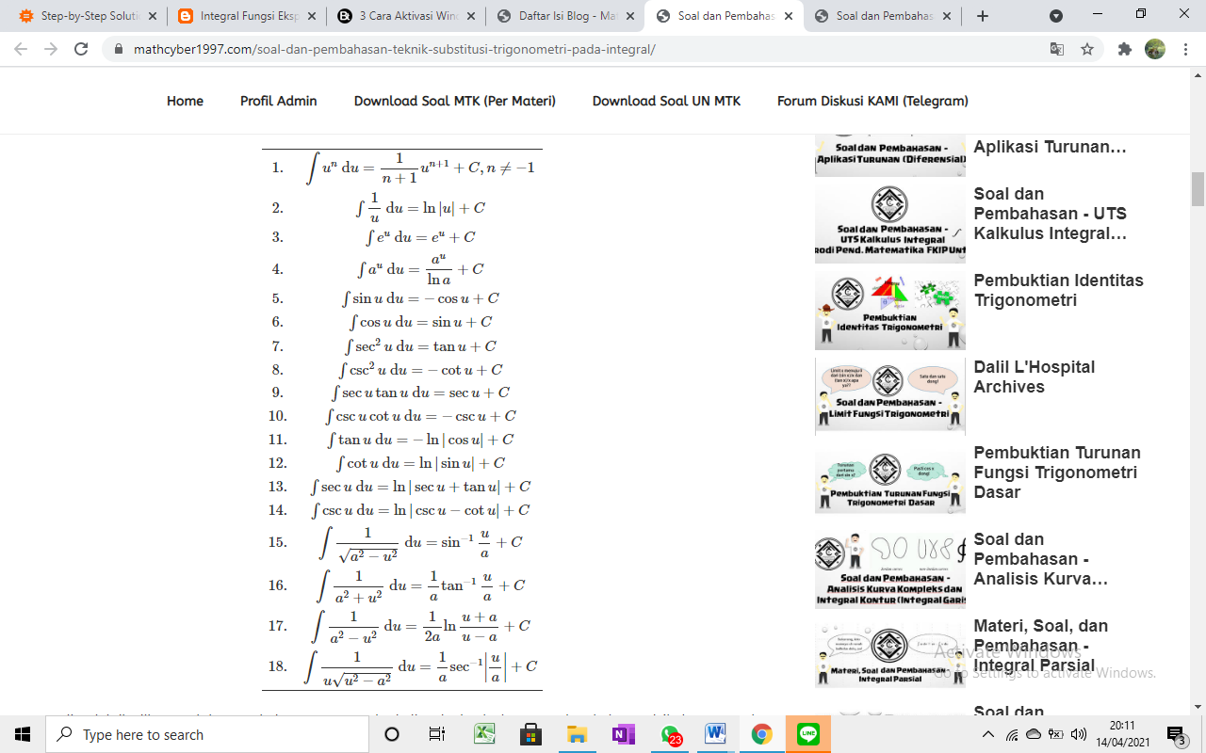

$$\int{tg\left(x\right)dx}$$

$$\int{\frac{sinx}{cosx}dx}$$

**u = cos x**

**du = -sin x dx**

**dx = $\frac{du}{-sinx}$**

$$\int{\frac{sinx}{u} \frac{du}{-sinx}= -\int{\frac{1}{u} du=-ln u}}$$

$$x tg x+ln \left(cosx\right)+C$$

1. $\int{t} {tg}^{2}t$**dt**

**Tg^2x = sec^2 -1**

$\int{t sec^{2}t-t dt}$

$\int{t sec^{2}t dt-\int{t}dt}$

**= $x tg x+ln \left(cosx\right)-\frac{1}{2}t^{2}+C$**